|  |  |  |
| --- | --- | --- |
| **دولة فلسطين**  **وزارة التربية والتعليم**  **مديرية التربية والتعليم /بيت لحم**  **مدرسة ...................** |  | [**امتحان نهاية الفترة الأولى**](https://www.wepal.net/library/?app=content.list&level=10&semester=1&subject=2&type=2&submit=submit)  [**الصف العاشر الأساسي**](https://www.wepal.net/library/?app=content.list&level=10&semester=1&subject=2&submit=submit)  [**المبحث: رياضيات**](https://www.wepal.net/library/?app=content.list&level=10&subject=2&submit=submit)  **التاريخ: /11/2020** |

س1: ضع دائرة حول رمز الإجابة الصحيحة لكل فقرة مما يلي: (5علامات)

1. الاقتران الفردي يكون منحناه متماثلا حول:

أ) محورالسينات ب)محور الصادات جـ)نقطة الأصل د)المستقيم ص=س

2. أحدالاقترانات التالية يمثل انعكاسا لمنحنى الاقتران ق(س) في محور الصادات يليه انسحاب وحدة للاعلى:

أ) ق(- س)+1 ب)-ق(س)+1 جـ)ق(- س+1) د)-ق(س+1)

3. يمثل الشكل المجاور منحنى الاقتران ق(س)

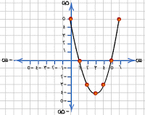الفترة التي يكون فيها ق سالبا هي:

أ)]5،∞[ ب) ]-∞، 1[

جـ)]1،5[ د) ]-∞،∞[

4. اذا كان الاقتران ق(س)=| 2 – 3س| ،فان ق(1)=

أ)1 ب)3 جـ)5 د)2

5. طول درجة الاقتران ق(س)= [0.5 س -3] تساوي:

أ)6 ب)3 جـ)0.5 د)2

س2: اكمل الفراغ بما هو مناسب : (5 علامات)

1)قيمة |-4|+ [-3.5] تساوي .................................................................................................

2) يكون الاقتران موجبا عندما يكون منحناه واقعا ...........................................................................

3)إشارة الاقتران ق(س)= - هي .........................................................................................

4) اذا كان ق اقتران بحيث ق(س)=ق(- س) سح فان ق(س) اقتران ...............................................

5)صورة النقطة ( -2 ، 3) بالانعكاس في محور السينات هي................................................................

س3: (4 علامات)

أ)اثبت عدديا بان الاقتران ق(س)= س4+ س2هو اقتران زوجي

............................................................................................................

.............................................................................................................

.............................................................................................................

.............................................................................................................

ب)ارسم بحسب ما هو مطلوب مستخدما التحويلات الهندسية:

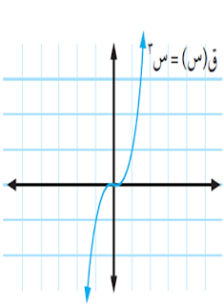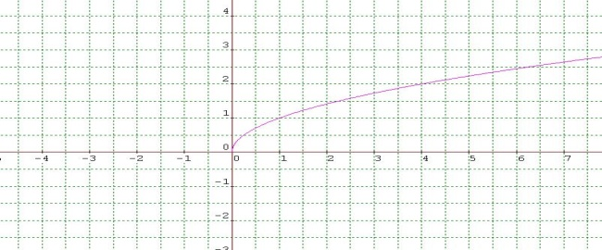

ارسم هـ(س)=(س-1)3+2 ارسم ل(س) = - 

س4: (3 علامات)

أ)عين إشارة الاقتران ق(س)= ، س ≠±2

....................................................................................................................................

....................................................................................................................................

....................................................................................................................................

[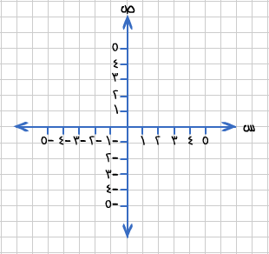](https://www.wepal.net/library/?app=content.list&level=10&semester=1&subject=2&submit=submit)...................................................................................................................................

ب) ارسم الاقتران ق(س)= 2س+1 ، س<صفر

س2 ، سصفر

س5: (3 علامات)

أ)اعد تعريف الاقتران ق(س)= |س2-5س +6|ثم ارسم منحناه



ب) حل المعادلة :[2س+1]= 7

انتهت الأسئلة